四则运算生成器

软件需求说明书

作 者： 连晓飞、金晋普、谭振华、王永航、姚长瑞、胡源
完成日期： 2020.02.20
签 收 人：
签收日期：

修改情况记录：
版本号 | 修改批准人 | 修改人 | 安装日期 | 签收人

目录
1 引言 1
1.1 编写目的 1
1.2 范围 1
1.3 定义 1
1.4 参考资料 1
2 项目概述 1
2.1 产品描述 1
2.2 产品功能 2
2.3 用户特点 2
2.4 一般约束 2
2.5 假设和依据 2
3 具体需求 2
3.1 功能需求 2
3.1.1 功能需求1 2
3.1.2 功能需求2 3
3.1.3 功能需求3 3
3.1.4功能需求4 3
3.1.5 功能需求5 3
3.1.6 功能需求6 3
3.1.7 功能需求7 3
3.1.8 功能需求8 3
3.1.9 功能需求9 4
3.1.10功能需求10 4
3.2.1 用户接口 4
3.2.2 硬件接口 4
3.2.3 软件接口 4
3.2.4 通信接口 4
3.3 性能需求 4
3.4 设计约束 5
3.4.1 其他标准的约束 5
3.5 属性 5
3.5.1 可用性 5
3.5.2 安全性 5
3.6 其他需求 6
3.6.1 数据库 6
3.6.2 操作 7
3.6.3 场合适应性需求 7

1 引言

1.1 编写目的
该软件需求说明书主要是为设计“四则运算生成器”而编写的需求分析，主要给出该软件需要完成的功能，以及相关的异常处理、用户接口等概要信息，方便软件的正确实现和管理。

1.2 范围
软件名称是“四则运算生成器”。该软件将完成一般的计算操作（加减乘除以及数据的存储），自动生成练习题目，对于更高级的科学运算，如sin、cos等暂不实现。

1.3 定义
用户——通过四则运算系统进行测试的小学生和老师
系统——四则运算测试系统

1.4 参考资料
（1）计算机软件需求规格规约说明书
（2）《 Java语言程序设计 》 --------陈明 编著 清华大学出版社
（3）《 软件测试教程 》 --------贺平 编著 电子工业出版社

2 项目概述

2.1 产品描述
小学生四则运算主要适用于老师、学生以及家长。系统可以给出不同层次的题目，便于满足不同阶段的学生。同时，老师和家长可以实时了解学生的答题及算术情况，老师还可以分析全班学生学习状况，帮助自己的教学。考虑到小学阶段的学生上网都是有家长管理的，所有小学生与家长共用一个账号，家长可以登陆系统，了解自己孩子的学习情况。

2.2 产品功能
功能主要包括：用户注册登录、生成计算题目、测试、查看正确答案、查看成绩

2.3 用户特点
用户主要是小学生和老师，主要使用的功能是题目测试和查看成绩，学生自己测试完后可以查看正确答案和成绩，老师登录后可以查看学生的成绩。

2.4 一般约束
1、全中文操作界面，简洁方便用户使用
2、适用于安卓手机
3、使用Java语言编写
6、使用一人一账号实名注册，每个身份信息可以注册一个账号

2.5 假设和依据
假设：
（1）学生用户可以使用手机
（2）开发人员均掌握开发系统的相关知识
依据：
- 学生四则运算系统的用户信息依赖于教师的学生的信息数据库
- 学生四则运算系统依赖于服务器端的核心计算功能

3 具体需求

3.1 功能需求

3.1.1 功能需求1
系统账号注册
首先打开登陆界面，点击注册按钮进入新用户注册界面，需要输入用户名（姓名），8-14英文字母和阿拉伯数字及下划线构成，密码由8-14位数字字母及下划线构成，再次输入密码同密码，手机号输入11位数字，完成注册。

3.1.2 功能需求2
登录功能
用户使用注册的账号和密码进行登录，然后才能使用系统的完整版。

3.1.3 功能需求3
测试功能
登录后，选择要进行测试的类型和题量进行测试。

3.1.4功能需求4
查看成绩功能
在测试结束后，可以查看测试成绩和答题情况。

3.1.5 功能需求5
查看记录功能
在登录成功后，可以查看之前的成绩记录。

3.1.6 功能需求6
查看错题记录表功能
学生登录成功后，点击成绩表后，可以查看错题表。

3.1.7 功能需求7
查看学生列表功能
老师登录后，可以查看本班学生列表，进行添加或删除操作。

3.1.8 功能需求8
成绩柱状图功能
学生或老师用户登录成功后，可以查看近期成绩柱状图，分析对比成绩。

3.1.9 功能需求9
修改个人信息
学生或老师可以在个人设置里更改个人信息或更改绑定的手机号

3.1.10功能需求10
查看排行榜
学生或老师登录成功后可以查看排名。

3.2.1 用户接口
用户界面的具体细节将在概要设计文档中描述。

3.2.2 硬件接口
硬件设备：服务器，电脑，手机

3.2.3 软件接口
Windows 10操作系统、 Eclipse 、Java、 JK 。

3.2.4 通信接口
数据通信协议：TCP/IP协议

3.3 性能需求
- 静态数值需求可能包括：
- 支持的50个云终端；
- 支持40万用户、可以最多同时支撑10万人同时在线；
- 动态数值需求可能包括：
登录时网络断开或一分钟后没有登录成功，则停止登录，提示“网络出错”

3.4 设计约束
无特殊约束

3.4.1 其他标准的约束
本项将指定由现有的标准或规则派生的要求。
- 用户名；6—12个字符，定义类型为整形
- 在进行输入时，要确保输入的信息准确性，在输入数据信息时，要保证数据类型符合定义的数据类型。

3.5 属性

3.5.1 可用性

响应时间：启动该系统后，系统就能运行，其中功能部分需要点击按键，有一个系统接收按键动作后的一个即时相应。

更新处理时间：由系统运行状态来决定。

数据的转换和传送时间：学生输入用户信息后保存、测试结果保存入文件当中、柱状分析图从文件当中读取数据要求能够即时响应

3.5.2 安全性
（1）登录名和密码不匹配时，不予进入答题页面。
（2）用户在进入答题界面以后，进行作答时，若输入数据类型与所要求类型不符合时，提示用户进行修改。
（3）用户在不输入答案时，系统默认错误或者提示用户进行答案输入。
（4）用户在未完成本轮测试时，不得出现用户答题状态报告，并提示用户完成后再将用户答题情况进行显示，并进行柱状图的分析。
（5）在多用户进行注册登录时，考虑到多人同时访问服务器，服务器是否能正常运行，是否会发生崩溃

3.6 其他需求

3.6.1 数据库
（1）出题区域表
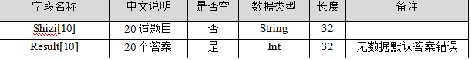
（2）运算符号表
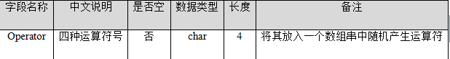
（3）符号优先级
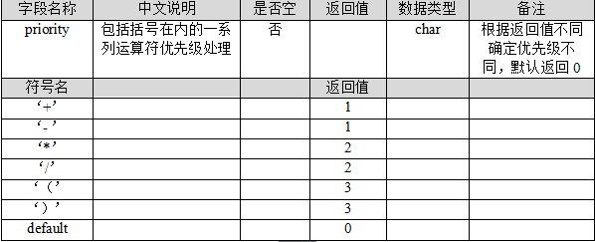
（4）负数判断表
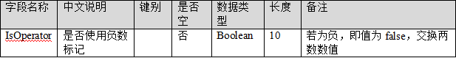
（5）答题状况表
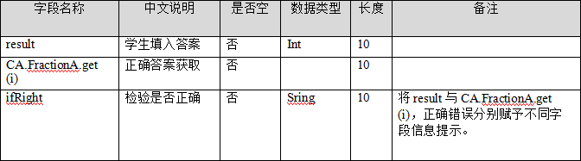

3.6.2 操作
暂无说明

3.6.3 场合适应性需求
允许老师这一群体的用户对班级所注册学生信息情况查看，以便帮助老师及时掌握学生的学习状况，而为了避免个人隐私泄露，学生和家长无权限查看。

